Juvddalašvuohta smUE 2 7.lk.

lassin: materiála Norgga bealde Ovttas – oskkoldagat ja eallinvuohki

-Mas mii dovdat juvddalašvuođa?
-Muitalago namma Anne Frank maidege dálá nuoraide? Naba Adolf Hitler?
-loga oahppiide s. 74 vuođul Holocaustbeaivvis ja Hitleris (loahppadiimmus ožžot liibmet deid gihppagiidda)

-loga Anne Frank beaivegirjji s. 75

Vuođđodieđut juvddalaš oskkoldagas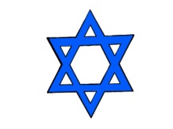
smUE 2 mmagga 2012

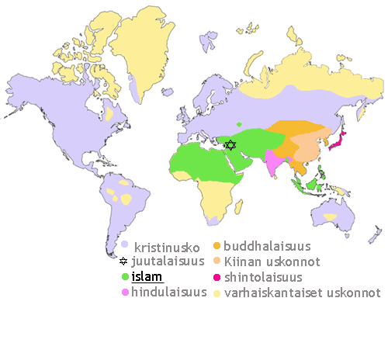
- GOS JUVDDALAČČAT LEAT EANEMUS? gc. kártta bajábealde

- Gii lei vuosttaš juvddalaš?__________________________________

- Mii lei juvddalaččaid ulbmil máilmmihistorjjás? ________________________________________________________

- Geas juvddalaččat jáhkket oažžut Torarullaid?________________________

- Mii lea Tora ja maid sáhttá lohkat Toras? _______________________________________________________________________________________________________________________________________________________________________________________

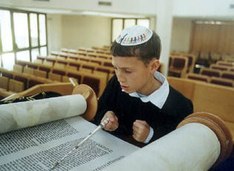Tora rullá ii lea lohpi lihkahit suorpmaiguin

- Mii lea Talmud-girji?______________________________________________________________________________________________________________________

- Maid Messias mearkkaša juvddalašvuođas?________________________________________________________________________________________________________________________________________________________________________

- Mii lea sáppat ja mii dalle dáhpáhuvvá? _______________________________________________________________________________________________________________________________________________________________________________________

